Exceptions en java!

En Java los errores en tiempo de ejecución (cuando se esta ejecutando el programa) se denominan ***excepciones***, y esto ocurre cuando se produce un error en alguna de las instrucciones de nuestro programa, como por ejemplo cuando se hace una división entre cero,  cuando un objeto es 'null' y no puede serlo, cuando no se abre correctamente un fichero, etc. Cuando se produce una excepción se muestra en la pantalla un mensaje de error y finaliza la ejecución del programa.

En Java (al igual que en otros lenguajes de programación), existen mucho tipos de excepciones y enumerar cada uno de ellos seria casi una labor infinita. En lo referente a las excepciones hay que decir que se aprenden a base experiencia, de encontrarte con ellas y de saber solucionarlas.

Cuando en Java se produce una excepción se crear un objeto de una determina clase (dependiendo del tipo de error que se haya producido), que mantendrá la información sobre el error producido y nos proporcionará los métodos necesarios para obtener dicha información. Estas clases tienen como clase padre la clase ***Throwable***, por tanto se mantiene una jerarquía en las excepciones.

**CAPTURAR EXCEPCIONES**

Un bloque try puede estar seguido de varios bloques [catch](http://puntocomnoesunlenguaje.blogspot.mx/2014/04/java-excepciones.html), tantos como excepciones diferentes queramos manejar.

La estructura y el comportamiento de un bloque [catch](http://puntocomnoesunlenguaje.blogspot.mx/2014/04/java-excepciones.html) son similares al de un método.

**La excepción es capturada por el bloque**[**catch**](http://puntocomnoesunlenguaje.blogspot.mx/2014/04/java-excepciones.html)**cuyo argumento coincida con el tipo de objeto lanzado**.

La búsqueda de coincidencia se realiza sucesivamente sobre los bloques [catch](http://puntocomnoesunlenguaje.blogspot.mx/2014/04/java-excepciones.html) en el orden en que aparecen en el código hasta que aparece la primera concordancia.

Cuando acaba la ejecución de este bloque, el programa continúa después del último de los cach que sigan al bloque try que lanzó la excepción.

**Ejemplo de tratamiento de excepciones con varios**[**catch**](http://puntocomnoesunlenguaje.blogspot.mx/2014/04/java-excepciones.html)**:**

En este programa se controla el error producido si se introduce un dato no entero y si se intenta acceder a una posición fuera del array.

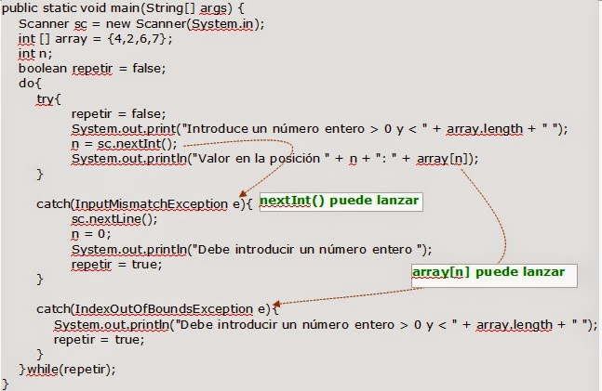

El sistema de control de excepciones puede ser anidado a cualquier nivel.

Debe mantenerse la regla de que un bloque try debe ser seguido por un [catch](http://puntocomnoesunlenguaje.blogspot.mx/2014/04/java-excepciones.html).

Pueden existir secuencias try-[catch](http://puntocomnoesunlenguaje.blogspot.mx/2014/04/java-excepciones.html) dentro de bloques try y de bloques [catch](http://puntocomnoesunlenguaje.blogspot.mx/2014/04/java-excepciones.html).